学生通过“过程化考核”认定获取的

职业技能等级证书查询下载方式

获证人员查询：
可在新乡医学院三全学院继续教育学院官网公示公告查看。

证书下载：
（1）微信关注新乡医学院三全学院继续教育学院微信公众号
（2）在菜单栏选择"微主页"
（3）选择"继教小微"，扫码进入
（4）找到证书”证书查询”如图所示：（如找不到入口，可左右滑动即可找到）

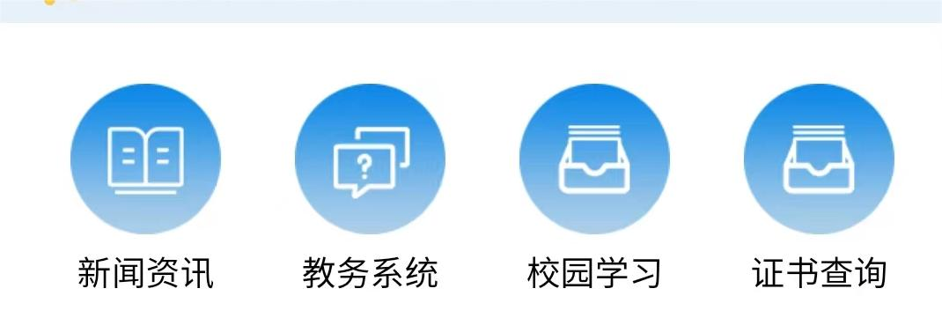
- 进入证书下载页面，输入身份证和本人姓名，点击查询即可
- 证书下载，查询完成即可显示本人已经取得的证书，点击”下载”即可

注意事项：
- 认定证书使用电子化证书下载，将不发放纸质证书
- 证书保留期为：自官网公示公告日起半年
- 如遇到查询或下载异常，请选择错峰下载
- 如有疑问可致电学校继续教育学院0373-7375060

